

g
ОБЩЕСТВЕННАЯ ОРГАНИЗАЦИЯ
«РОССИЙСКИЙ ПРОФЕССИОНАЛЬНЫЙ СОЮЗ ТРУДЯЩИХСЯ АВИАЦИОННОЙ ПРОМЫШЛЕННОСТИ»
(ПРОФАВИА)
ЦЕНТРАЛЬНЫЙ КОМИТЕТ
ПРЕЗИДИУМ
ПОСТАНОВЛЕНИЕ
8 апреля 2020 г. | Москва |  |  |  | 26-14
О переносе сроков проведения XХ юбилейного турнира по настольному теннису XХI отраслевого турнира по мини-футболу на Кубок Профавиа

В связи с продолжающейся угрозой завоза и распространения коронавирусной инфекции (2019-nCoV) и в соответствии с подпунктом 6 пункта 1 статьи 51 Федерального закона от 30.03.1999 N 52-ФЗ «О санитарно-эпидемиологическом благополучии населения» (Собрание законодательства Российской Федерации, 1999, N 14, ст. 1650), подпунктом «б» пункта 6 статьи 4.1 Федерального закона от 21.12.1994 № 68 ФЗ «О защите населения и территорий от чрезвычайных ситуаций природного и техногенного характера» и Постановлением Главного санитарного врача Российской Федерации № 5 от 2 марта 2020 г. в целях предотвращения национальной угрозы здоровью граждан Российской Федерации и минимизации последствий действия инфекции, президиум Центрального комитета Профсоюза п о с т а н о в л я е т:
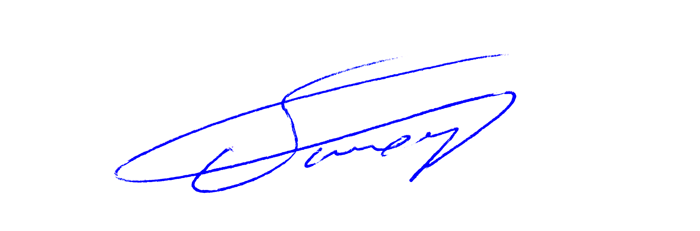
Внести изменения в постановления президиума Центрального комитета Профсоюза от 12.02.2020 № 25-6 «О проведении XХ юбилейного турнира по настольному теннису» и № 25-7 «О проведении XХI отраслевого турнира по мини-футболу на Кубок Профавиа» в части сроков проведения мероприятия, перенеся их на более поздний срок. Решение о новых конкретных датах проведения мероприятий принять дополнительно.

Председатель |  |  |  | А.В. Тихомиров


